Základní, důležité informace k užívání lněného oleje/ k fungování našeho těla
Za studena lisovaný lněný olej je třeba konzumovat čerstvý, jelikož zkažený více škodí, než prospívá. A víte, jak tedy poznáte, že je v pořádku?
- Když jej ochutnáte, ze začátku má příjemnou chuť a posléze ucítíte hořký ocas.
- Když už je olej zkažený (zoxidovaný), ucítíte nepříjemnou hořkou chuť hned od začátku.
Aby tento nestabilní olej neoxidoval, musí být stočený do tmavé lahvičky a uchovávaný v lednici.
Vmíchejte lněný olej do jídla plného bílkovin, díky tomu se vysoce nenasycené mastné kyseliny stanou rozpustné ve vodě a mohou tedy naředit krev, proudit jemnou sítí kapilár.
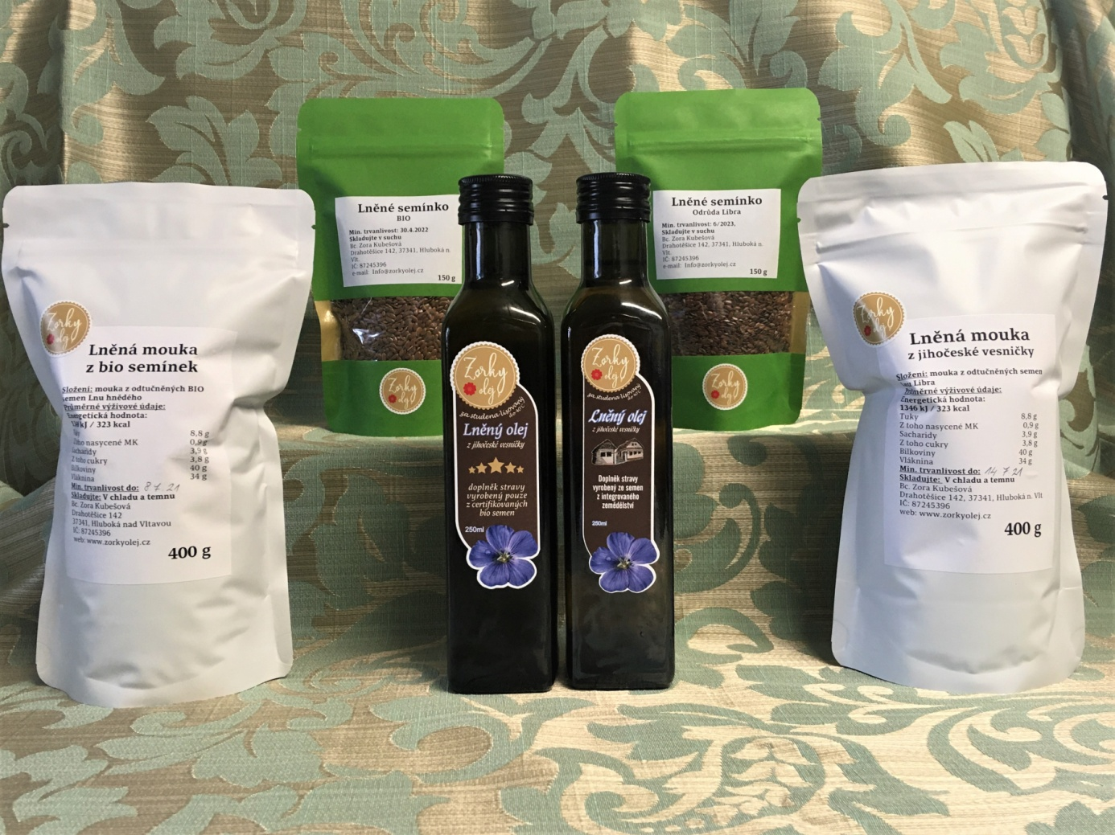
Citát:
Ve vysoce nenasycených tucích, v takzvaných linoleových kyselinách ( Omega 3), se vytváří elektronové pole, skutečný elektrický náboj, který se snadno převede do těla a dobíjí živý organizmus – zvláště mozek a nervy. Průmyslovou stabilizací tuků se tyto nenasycené spoje, které vážou kyslík, zcela zničí. A právě tyto vysoce nenasycené mastné kyseliny mají rozhodující význam při dýchání. Bez nich nepracují dýchací enzymy a člověk se dusí, i když třeba v nemocnici dostává kyslík.
Jejich nedostatek paralyzuje mnoho důležitých životních funkcí, hlavně však dýchání. Bez vzduchu a jídla žít nedokážeme, a tedy ani bez mastných kyselin. Tato skutečnost už byla prokázána dávno.
( BUDWIG, Johanna. Lněný olej: Účinná pomoc proti arterioskleróze, infarktu a rakovině. Praha: Nakladatelství PRAGMA, 1992. 57 s. ISBN 978-80-7205-105-2)
Jedna klientka mi zapůjčila knihu: „Lněný olej
Účinná pomoc proti arterioskleróze, infarktu a rakovině
Od Dr. Johanny Budwig, světové odbornice na tuky a oleje
Za což jsem neskonale vděčná a nemohu se s Vámi o její poznatky nepodělit.
Zajímala jsem se blíže také o bílkoviny, se kterými je potřebné vysoce nenasycené mastné kyseliny provázat. Tedy, lidskému organismu nejlépe prospívají takové bílkoviny, které mají co nejbližší aminokyselinové spektrum lidskému. Jenotlivé rostlinné, živočišné či mléčné bílkoviny mají různá spektra a právě jejich vhodnou kombinací se nejvíce přiblížíte. Např. zelenina s masem, luštěniny s vejcem či luštěnina s rýží, obiloviny se zeleninou apod. Jak byli ti naši předci moudří, když i bez těchto veděckých znalostí jedli Čočku s vejcem, Knedlo, vepřo, zelo…😊.
Dále je vhodné lněný olej užívat v kombinaci s čerstvě nadrceným lněný semínkem či se lněnou moukou (v pokrmu uvařeném se lněnou moukou).

